「全國水環境改善計畫」

【古寧頭水資源回收中心水環境改善計畫】

整體計畫工作計畫書

申請執行機關：金門縣政府

中華民國106年12月
目錄
一、整體計畫位置及範圍 1
二、現況環境概述 2
三、前置作業辦理進度 9
四、工程概要 10
五、計畫經費 19
六、計畫期程 21
七、預期成果及後續維護管理計畫 22
八、其他事項 23

圖目錄

表目錄

附錄目錄

備註：本整體計畫工作計畫書一律以「Ａ４直式橫書」裝訂製作，封面應書寫整體計畫名稱、申請執行機關、日期，內頁標明章節目錄（含圖、表及附錄目錄）、章節名稱、頁碼，附錄並須檢附工作明細表、自主檢查表、計畫評分表等及相關附件。

一、整體計畫位置及範圍
本計畫區域為金寧鄉古寧村，其位置及範圍如圖1-1所示。
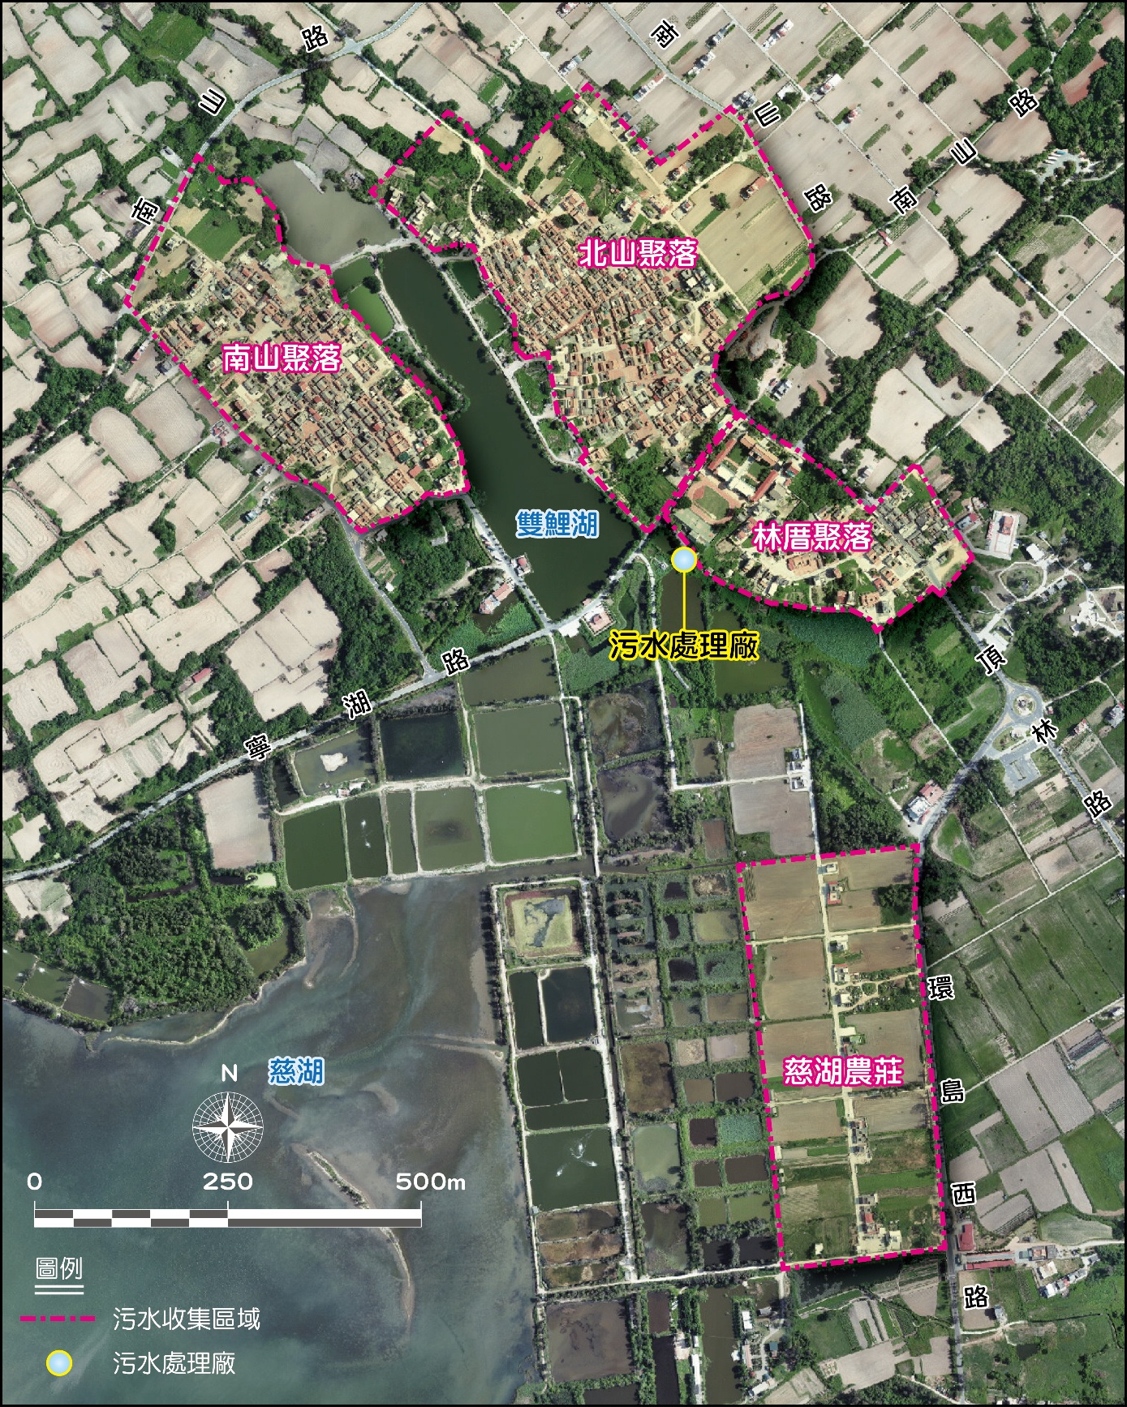
圖1-1 本計畫地理位置圖

二、現況環境概述

(一)自然環境

1. 道路現況
本計畫範圍為金寧鄉古寧村南山、北山、林厝等聚落，周邊主要道路包括寧湖路、南山路等，詳圖2-1。主要聯外道路寧湖路為寬度8~12m之AC路面，聚落內巷道則以2~4m之磚材地坪為主。

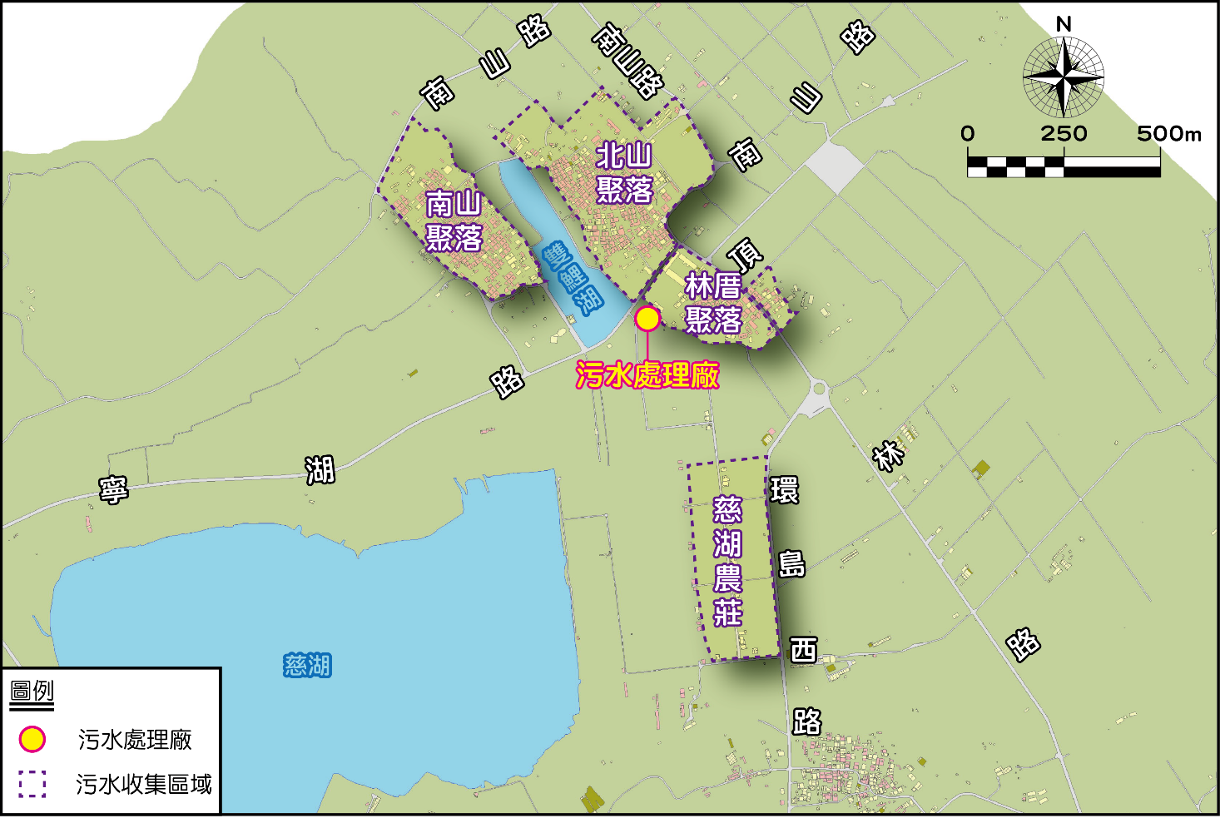
圖2-1 本計畫區主要道路示意圖

2. 水體水質
本計畫承受水體為慈湖，位於金門縣西北方，原為雙鯉湖出海口之海灣，後因國防需要，將兩岸最外緣築一跨海長堤「慈堤」，而形成一個與海相通的半鹹水內湖，日後成為漁民養殖湖，時而日久演變成國家級重要濕地，面積約118公頃，成為金門國家公園內野鳥最大的棲息地。
依據105年金門縣國家公園委託研究之「慈湖、陵水湖重要湖庫及周邊自然資源之研究」水質結果顯示，慈湖，水溫介於11.3℃至34.1℃；溶氧介於2.5mg/l至6.1mg/l；酸鹼值介於7.11～8.58；懸浮固體為37.5mg/l～253.0mg/l；BOD為3.7mg/l～11.2mg/l；COD介於16.5mg/l～26.5mg/l。夏季時，水溫較高，溶氧量低，浮游生物呼吸旺盛，故酸鹼質會趨於中性，冬季時則反之。另因慈湖東側離溝渠較近，附近農田施作之肥料經由溝渠排入湖中，導致浮游藻類生長力旺盛。而閘門處離溝渠較遠，水體交換佳，故水質較為優良。

3. 區域地形
依據金門縣都市計畫數值地形圖，計畫區域西南端向東北端之坡度較大，地表高程約為EL.10.0m~EL.2.0m之間，詳圖2-2所示。
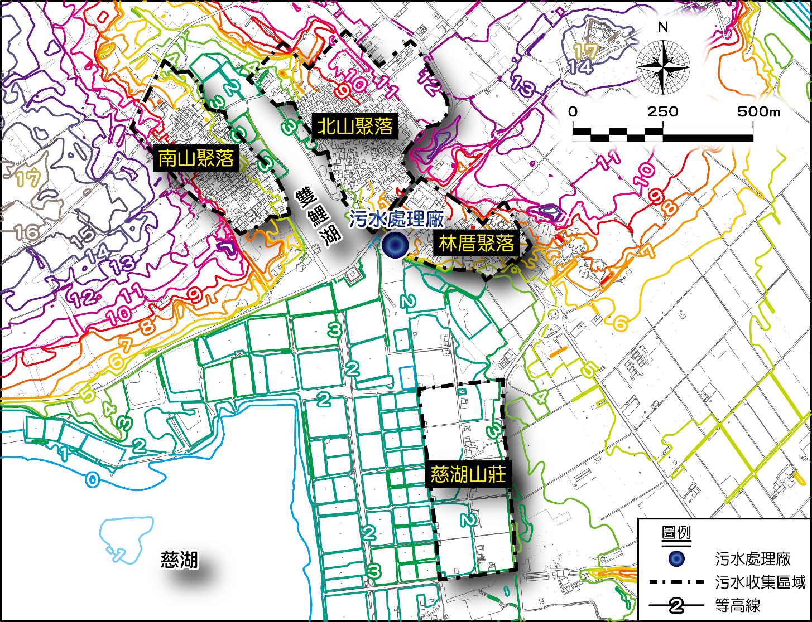
資料來源：本計畫整理。
圖2-2 本計畫區域地形坡向圖

4 區域地質
金門地區地層除花岡片麻岩外，尚有現代沖積層、紅土層、金門層等，金門本島之地質單純，以瓊林至尚義一線將金門本島分為東、西兩半部，東半部以花崗片麻岩為主，西半部則以紅土層為主體。依據金門區域地質圖(如圖2-3)，研判本計畫以現代沖積層及紅土層為主。
(1) 現代沖積層：覆蓋在紅土層之上，由風、海浪，或河流等堆積作用而成。沿著河谷堆積而成之厚度多在數公尺之間，為礫、砂、黏土之混合。
(2) 紅土層：本區為移積型紅土，由含礫砂質黏土或含礫泥質砂構成，與下面的金門層呈不整合接觸。
另依據區域內相關工程之鑽探結果，主要地層分佈為地表下約3m以內為紅棕色粉土質砂；地表下3m~6m為黃棕粗細砂夾岩塊；地表下6m~10m則屬灰白及黃棕粉土質砂，地層土壤分類皆屬粉質砂土。
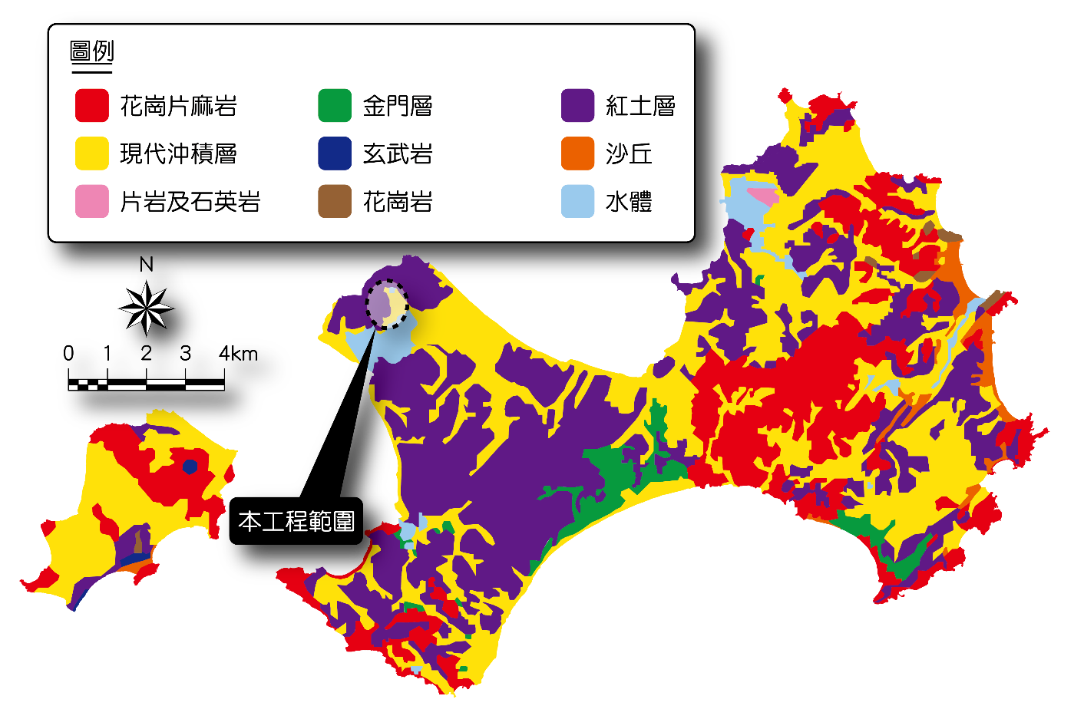
資料來源：中央地質調查所、本計畫整理。
圖2.3 金門區域地質圖

5. 自然生態
計畫區內環境主要為荒廢之草生地，鄰近地區則以草生荒地及魚塘為主，適合作為鳥類棲息之區域。常見之鳥類有鸕鷀、八哥、小白鷺等，偶有保育類鳥類，如黑面琵鷺、大陸畫眉、紅伯勞鳥等。植物方面則有草本植物花咸豐草、馬纓丹、擬漆姑及槭葉牽牛等；木本植物則包含山麻黃、楝、銀合歡相思樹等。

(二)都市發展概況

1. 都市計畫及土地利用
為配合金門縣施行地方自治，全面實施都市計畫，金門縣政府於民國81年6月開始進行「金門地區全面都市計畫主要計畫案」規劃工作，於85年1月20日公告實施「金門特定區計畫」，屬於主要計畫層級。
基於金門全面都市計畫之擬定因時間急迫，不周延之處在所難免，且因金門縣長期在軍管及戰地政務管制下，民眾對於土地開放利用之期盼甚為殷切，原計畫於內政部都市計畫委員會審議時，即同意如有必要隨時得辦理通盤檢討。縣政於民國87年2月開始辦理金門特定區計畫第一次通盤檢討作業，民國94年9月9日公告實施「變更金門特定區計畫(第一次通盤檢討－計畫圖重製檢討)案」，並以重製之都市計畫圖為底圖，辦理其他變更案件檢討，民國95年11月1日公告實施「變更金門特定區計畫(第一次通盤檢討)案」(府建都字第 0950054645號)。
本計畫範圍屬國家公園區域，其土地使用分區以「金門國家公園第一類一班管制區細部計畫」與「金門國家公園保護利用管制原則」劃設，其土地建築使用依下列規定：
(1) 本區主要為傳統聚落，依各聚落特性，由管理處分別研擬細部計畫與建築設計規範，報經國家公園主管機關核定後實施。
(2) 區內土地原則區分為「歷史風貌用地」、「生活發展用地」、「外圍緩衝用地」等，其建蔽率、建築高度、建築材料、外型景觀、容許使用設施與容許商業或居住等使用行為、獎勵方式、管理服務計畫等，依該細部計畫內容為準。

2. 戶數及人口數統計
依金門縣政府資料顯示，金寧鄉古寧村至106年9月底止居住戶數為1,062戶，居住人口總數為3,573人，詳表2-1。由表中可見古寧村近年來呈現逐年成長之趨勢。

表2-1 金寧鄉古寧村人口統計表
統計年份 | 戶數 | 總人口數 | 每戶平均人口數
106/9 | 1,062 | 3,573 | 3.36
105 | 1,065 | 3,537 | 3.32
104 | 1,044 | 3,470 | 3.32
103 | 1,026 | 3,336 | 3.25
102 | 980 | 3,135 | 3.20
101 | 948 | 2,939 | 3.10
100 | 906 | 2,690 | 2.97
99 | 879 | 2,479 | 2.82
98 | 874 | 2,382 | 2.73
97 | 822 | 2,112 | 2.57
96 | 806 | 2,023 | 2.51
資料來源：金門縣人口統計資訊(由96年統計至106年9月)

(三)古寧頭污水處理廠系統
古寧頭污水處理廠位於寧湖路上，鄰近古寧國小南側，污水處理廠處理量為日平均200 CMD，處理流程為批次活性污泥法(SBR)二級處理，處理後放流至鄰近水塘提供其蓄水量。
古寧頭污水處理廠資料詳表3-1所示，污水下水道管線系統收集週邊林厝(含慈湖農莊)、北山及南山等聚落之污水，如圖3-1所示。
依據古寧頭污水處理廠現況資料，101年度實際進流量為170 CMD；102年度實際進流量為173 CMD。現況古寧頭污水處理廠污水收集區域為北山、林厝及南山用戶接管共計約400戶，其平均日污水量約為180~200 CMD之間，已達設計處理量之限值。

表3-1 古寧頭污水系統資料一覽表
系統 | 古寧頭污水處理廠系統
處理方式 | 批次活性污泥法(SBR)
揚水站(座) | 3座
幹管長度(KM) | 約6.0 KM
用戶接管(戶) | 約400戶
除上述(含慈湖農莊)、北山及南山等聚落外，周邊地區亦將有南山戰後聚落及慈湖國宅等開發計畫陸續推動，相關污水量亦應納入古寧頭污水處理廠系統內規劃考量，其範圍詳圖3-1所示。
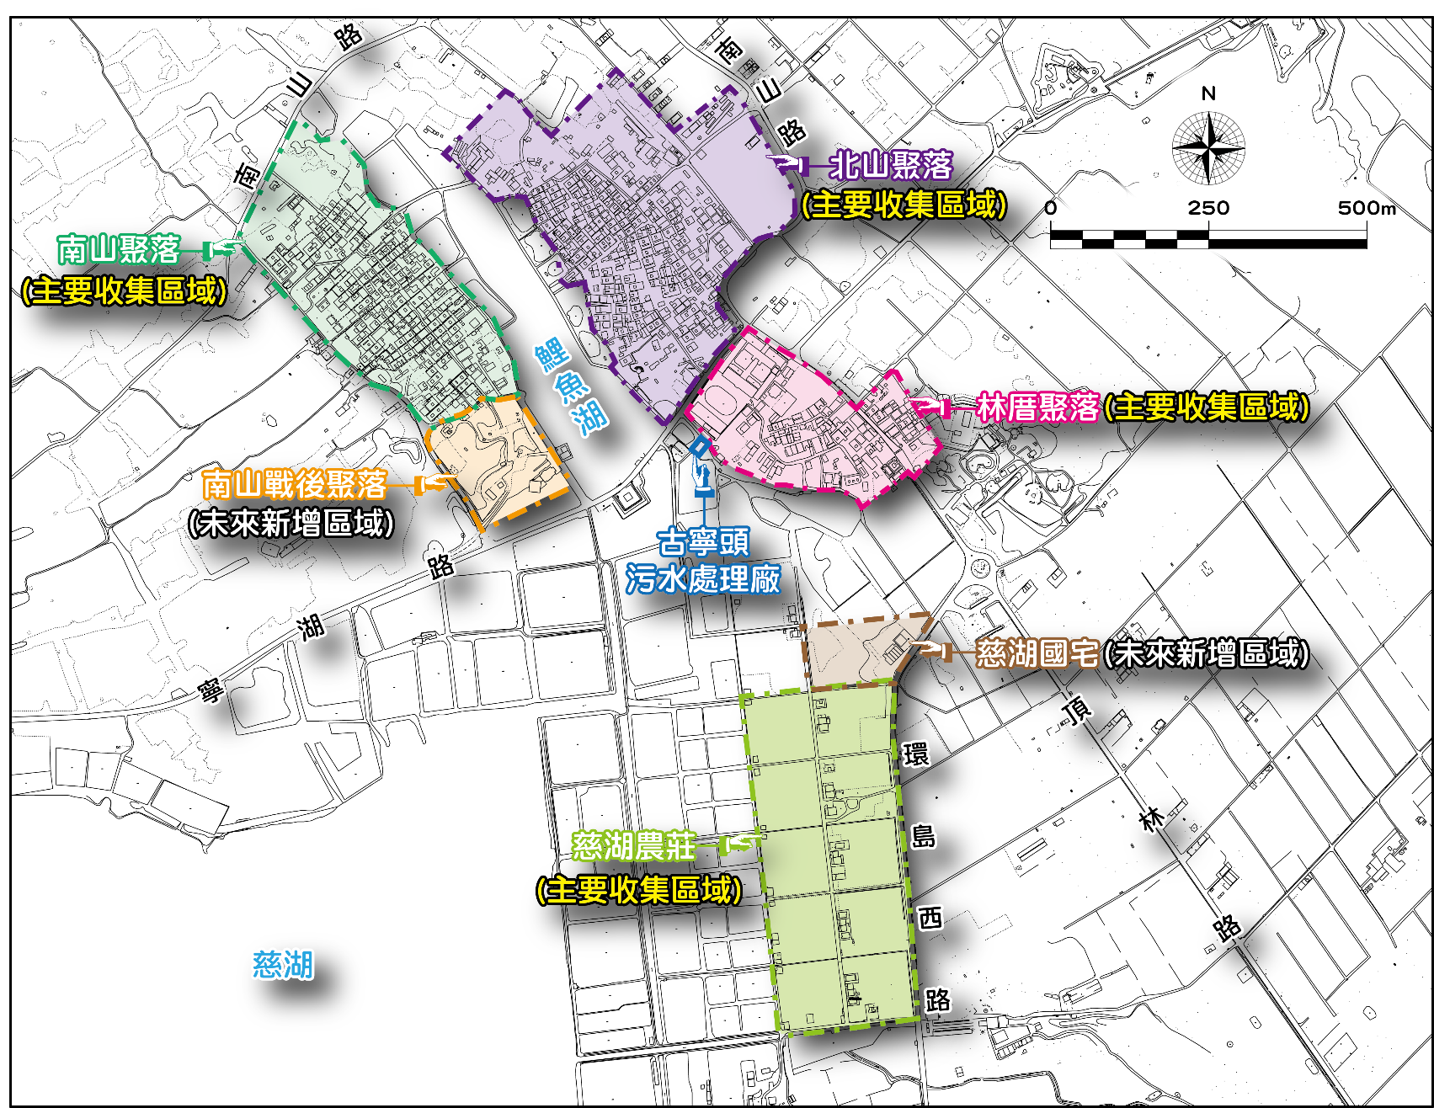
圖3-1 古寧頭污水處理廠系統範圍示意圖

三、前置作業辦理進度

(說明府內審查會議之建議事項、規劃設計進度、用地取得情形、生態檢核辦理情形及相應之環境友善策略、召開工作說明會或公聽會等公民參與情形，及相關資訊公開方式等項目，上開相關詳細資料(如初審會議紀錄及回應說明等)請以附錄檢附。)
- 已依照各委員建議，辦理修正及補充說明。
- 規劃設計進度:已委託永力工程顧問股份有限公司辦理本案先期計畫爭取相關經費，俟本案審核後，續辦委託規劃設計事宜。
- 用地取得情形:俟本案審核通過後，函文請內政部同意辦理土地撥用事宜。
- 生態檢核辦理情形及相應之環境友善策略:金門國家公園管理處已於105年委託完成「慈湖、陵水湖、重要湖庫及周邊自然資源之研究」。
- 召開工作說明會或公聽會等公民參與情形：金門國家公園管理處配合辦理村鄰長座談會及居民座談會時，民眾反映周邊人口增加並新興國宅社區，現有污水處理量恐有不足，故將本案納入此次計畫改善。

四、工程概要

（一）整體計畫願景
為收集處理古寧頭地區之民生污水，以達改善聚落生活環境及聚落旁鄰近雙鯉湖及慈湖水體濕地水質，金門國家公園管理處於民國89年興建古寧頭污水處理廠(水資源回收中心)，收集處理鄰近金寧鄉古寧村(北山、南山、林厝)及慈湖農莊等聚落之生活污水。
目前古寧頭地區均已完成污水下水道系統工程之建設，收集之生活污水於古寧頭污水處理廠(水資源回收中心)經處理後排放至鄰近水體，近期實際處理量已達原設計限值。由於既有廠區無空間可供擴建，且周邊地區亦將有南山戰後聚落及慈湖國宅等開發計畫陸續推動，考量後續污水處理需求及增加放流水回收再利用之構想，擬規劃於鄰近地區新設水資源回收中心，並將既有污水處理廠改造為環境教育場所，以達提升整體水環境品質之建設目標。

（二）規劃構想圖
考量古寧頭地區之周邊社區發展快速，且隨著金門大橋區段徵收完工後亦將為建設重點，未來污水排放需求量將明顯增加，現有污水處理設施將不敷使用。
為利後續建設計畫推動，本府擬規劃另覓合適廠址新建水資源回收中心，提升污水下水道系統處理能力，除改善居民生活環境外，並可避免污染慈湖溼地及地下水之水質。規劃方案中並導入放流水回收再利用之構想，除可提供花木澆灌水源，另建置生態水池輔以自然淨化打造成「水資源再生園區」，以達優化水質、親水空間營造之水環境建設目標，兼具環境教育功能。改善後水資源回收中心放流水可符合回收再利用之相關標準。
本府經會同金門國家公園管理處、金寧鄉公所、金寧鄉古寧村等相關單位現地勘查後，建議水資源回收中心遷建廠址可選用金寧鄉慈湖段148-3地號土地，其用地已獲土地所有權人(金門縣政府)同意撥用在案，並召開說明會說明，取得周邊居民之同意。其位置詳圖4-1所示。

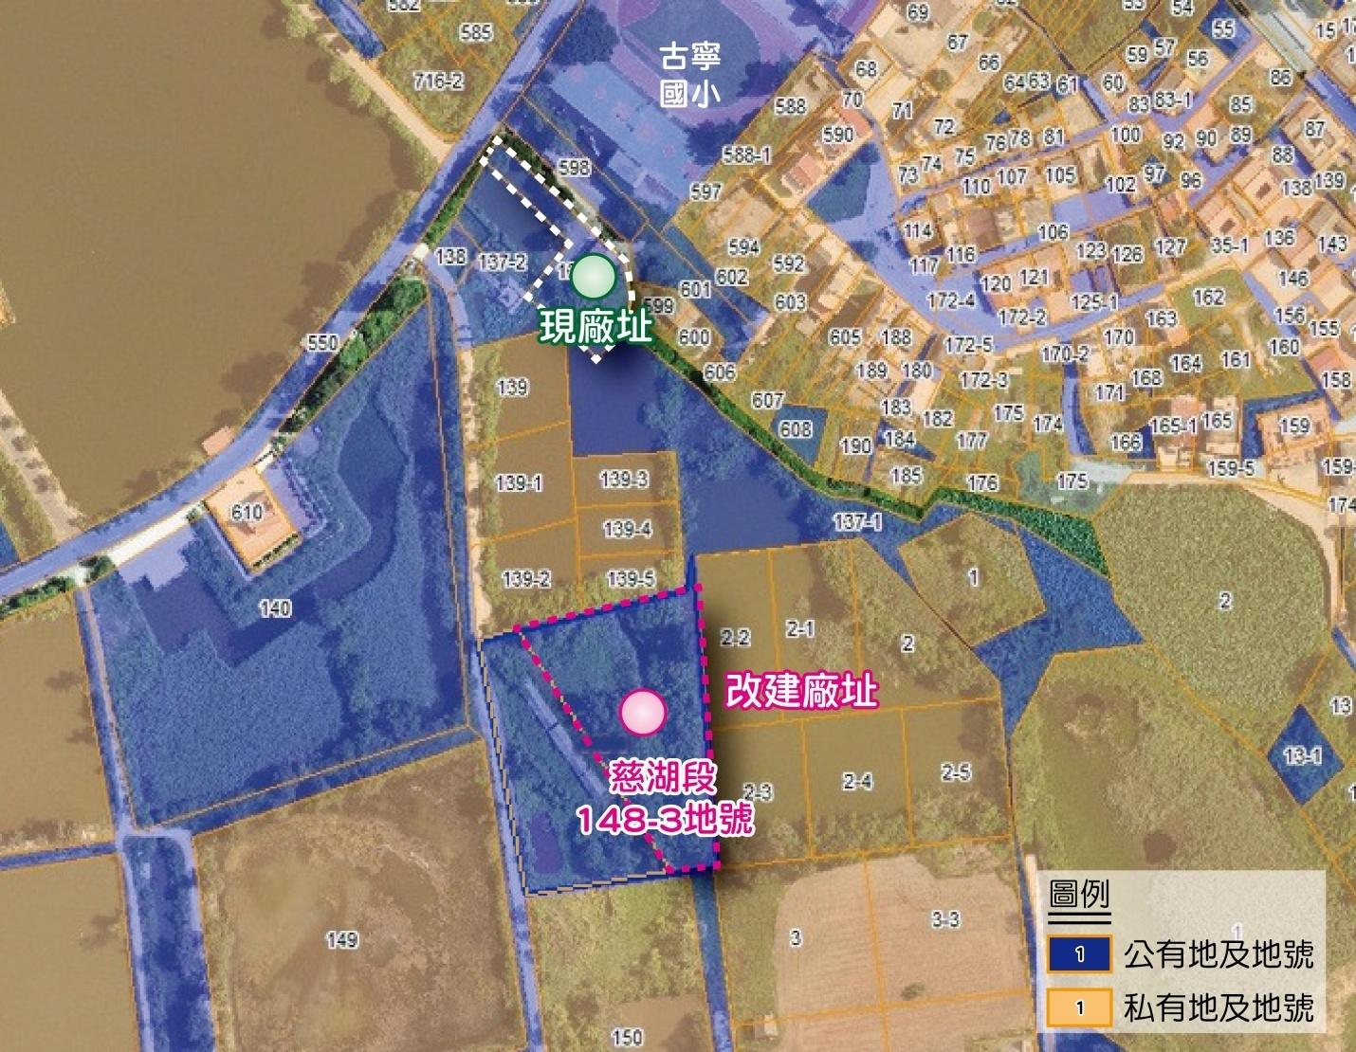
圖4-1 水資源回收中心遷建建議廠址

建議廠址之金寧鄉慈湖段148-3地號面積約為3,010m²，新建水資源回收中心用地約需600 m²，其餘2,400 m²之用地則可規劃為「水資源再生園區」，用地範圍已可供本計畫使用。初步規劃新建水資源回收中心銜接既有污水系統之構想詳圖4-2所示、規劃配置構想詳圖4-3所示，規劃放流水經由生態遊憩池流向附近排水渠道，最後再排入慈湖。
另為整合周邊水環境與相關計畫，以達到提升環境生態景觀品質之目標，後續設計時將整合雙鯉湖、慈湖之導覽步道及自行車道路線，串連本計畫生態園區，並納入螢火蟲復育規劃構想。本案新建水資源回收中心設計時將考量進流水之污染物項目及濃度，並妥善規劃污水處理方式及流程，其放流水之水質將以符合螢火蟲生育為目標。
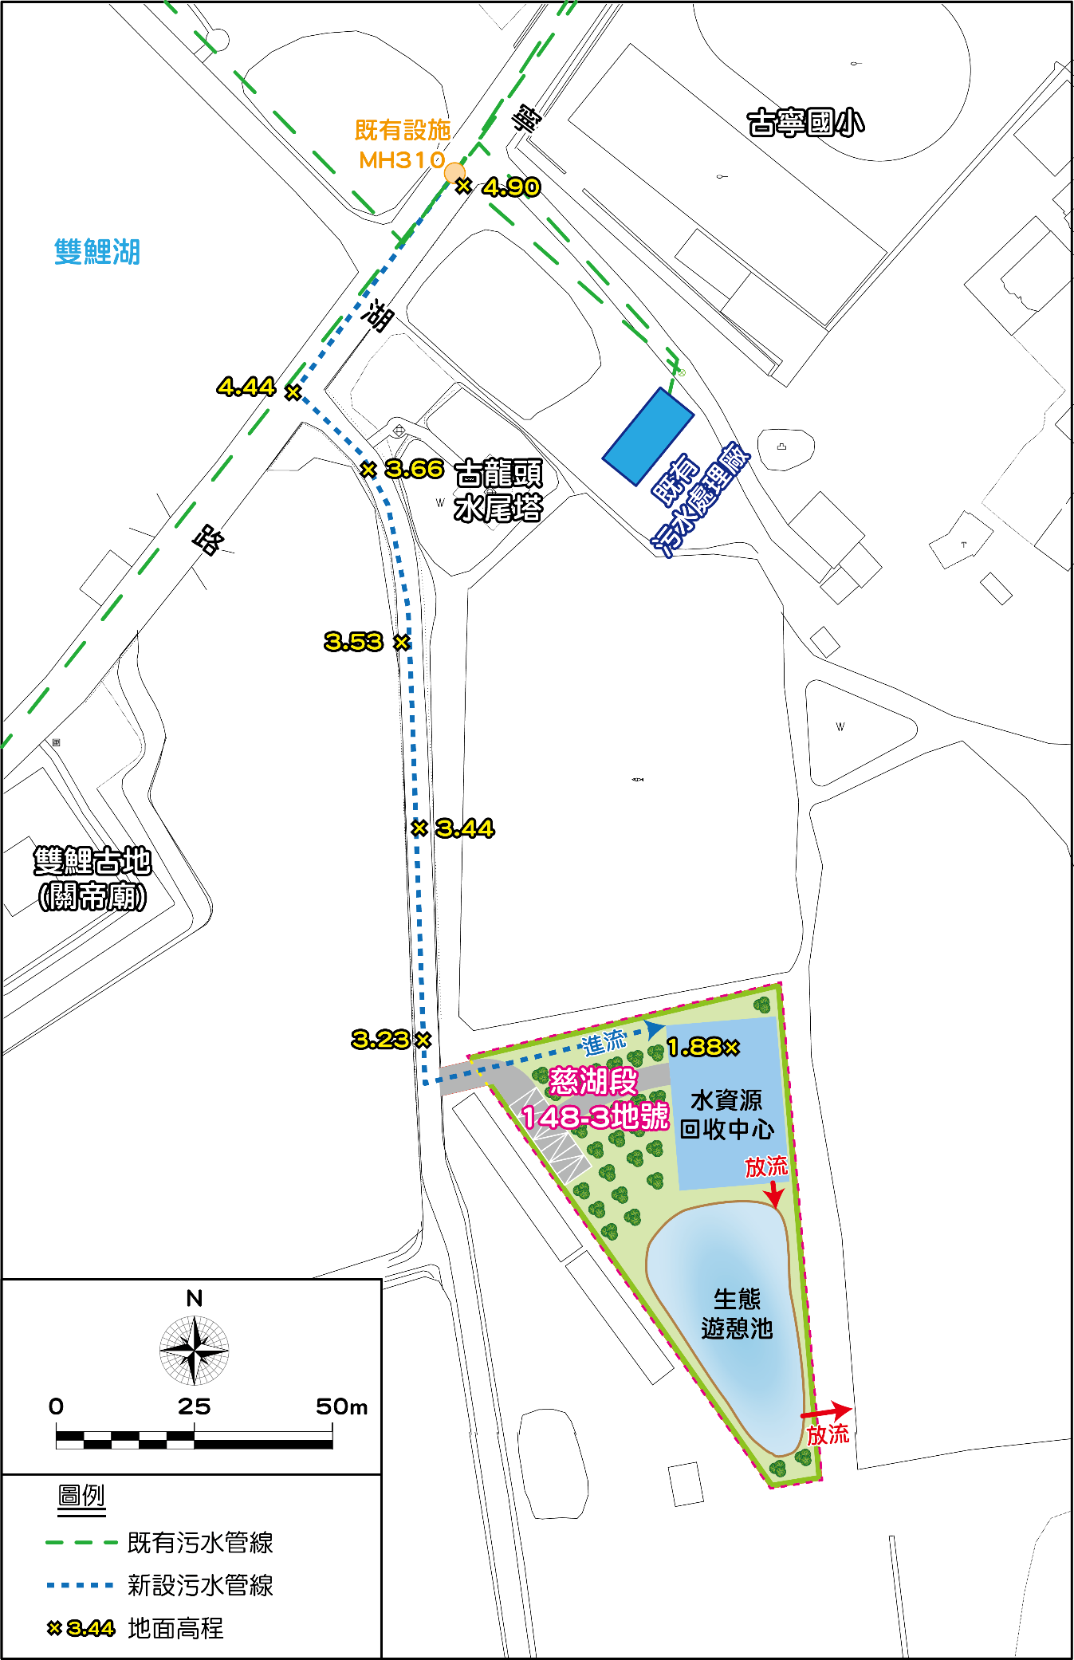
圖4-2 新設水資源回收中心銜接既有污水系統示意圖

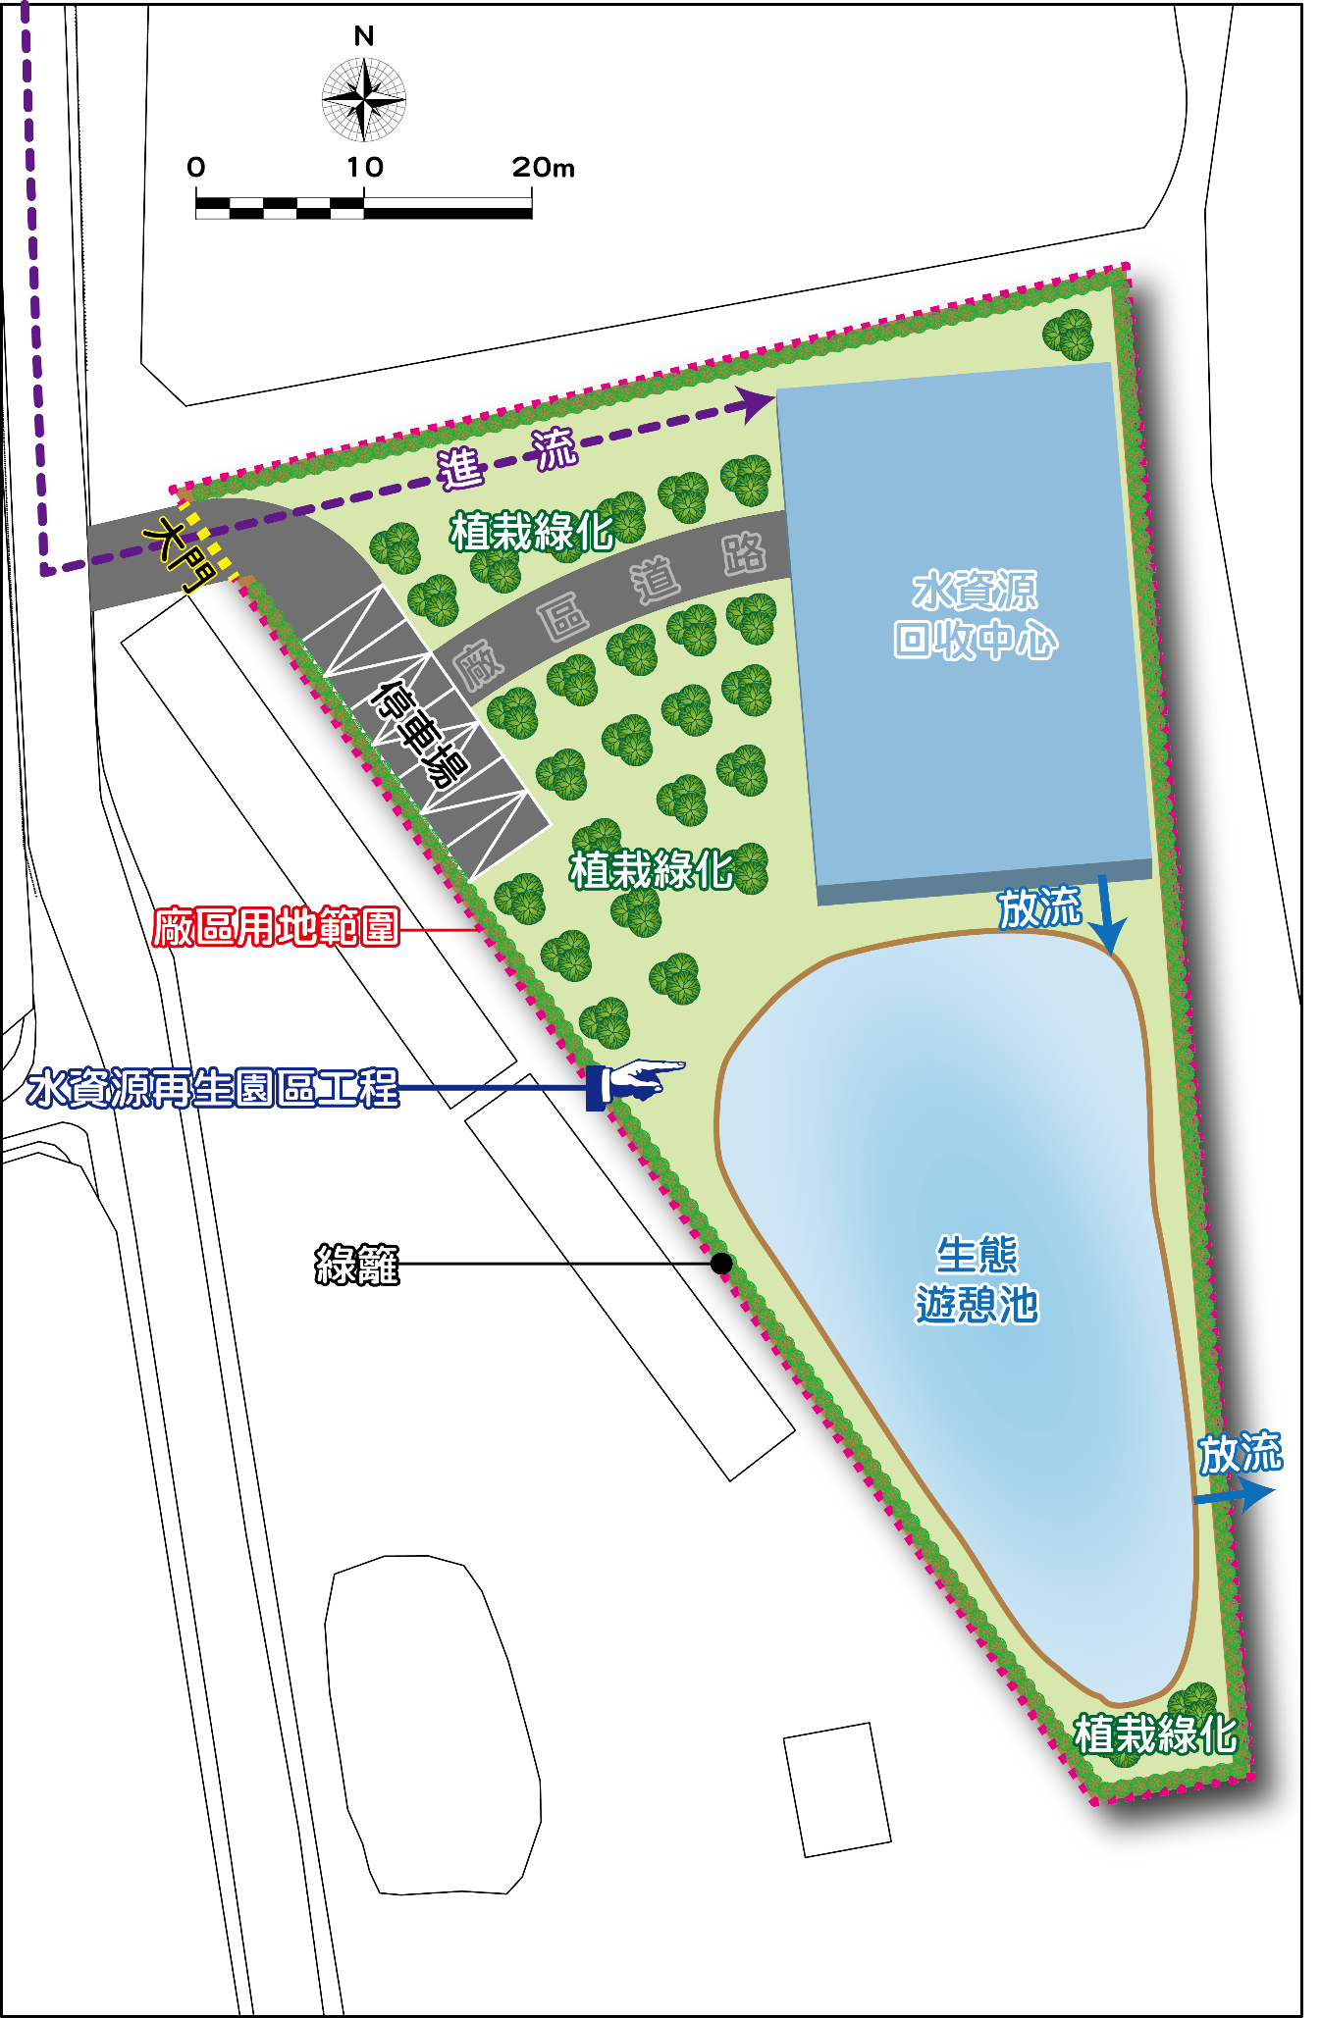
圖4-3 水資源回收中心及水資源再生園區規劃構想示意圖

（三）分項工程項目

1. 水資源回收中心工程
(1) 計畫目標年污水量推估：參考93年5月「金門特定區污水下水道系統重新檢討規劃」成果，林厝、北山及南山等聚落，計畫目標年(120年)人口數約2,092人，南山戰後聚落及慈湖國宅約1,264人，共計3,356人。然依據依金門縣政府資料顯示，古寧村人口近年有攀升之趨勢，故建議以3,600人推估污水量。總計古寧頭水資源回收中心系統計畫目標年之污水量推估約為569 CMD，如表4-1所示。建議改善後水資源回收中心設計平均日處理量應達600 CMD以上。

表4-1 古寧頭水資源回收中心系統計畫目標年污水量推估
目標年人口數（人） | 污水量（CMD）
目標年人口數（人） | 家庭  污水量 | 地下水  入滲量 | 目標年  污水量
3,600 | 518 | 51 | 569

(2) 污水處理方式：考量本計畫建議廠址緊鄰慈湖國家級重要濕地，現有生態資源豐富，為維護濕地流注水源水質及環境，建議新建水資源回收中心，並以公共下水道流量大於250CMD之排放標準進行規劃，詳表4-2所示。另規劃除採二級生物處理外，另應增加過濾處理及放流水回收設施，並需符合回收再利用之相關標準，以利後續再利用。
(3) 既有污水廠改設環境教育場所：考量既有古寧頭污水處理廠鄰近古寧國小，規劃新建水資源回收中心後，既有古寧頭污水廠廠區擬改設為環境教育場所。其中處理設備可保留作為污水處理流程之展示操作使用，並增設導覽介紹之電腦、投影、影音等硬體及軟體設備。後續除結合周邊雙鯉湖及慈湖水環境之生態景觀展示外，本環境教育場所亦將配合金門國家公園管理處，每年定期舉辦金門地區國小學生環境教育活動，達到寓教於樂之目的。

表4-2放流水標準(公共下水道適用)
水質要求項目 | 非水源水質水量保護區 |  | 水源水質水量保護區 |  | 本計畫採用  排放標準
水質要求項目 | 平均日流量Qave(CMD) |  | 平均日流量Qave(CMD) |  | 本計畫採用  排放標準
水質要求項目 | >250 | ≦250 | >250 | ≦250 | 本計畫採用  排放標準
pH | 6.0-9.0 | 6.0-9.0 | 6.0-9.0 | 6.0-9.0 | 6.0-9.0
NOx-N(mg/L) | 50 | 50 |  |  | 50
NH4-N(mg/L) | 10 | 10 | 10 | 10 | 10
總氮T-N(mg/L) |  |  | 15 | 15
PO4-3(mg/L) | 4.0 | 4.0 |  |  | 4.0
總磷T-P(mg/L) |  |  | 2.0 | 2.0
油脂(正己烷抽出物)(mg/L) | 10 | 10 | 10 | 10 | 10
BOD(mg/L) | 30 | 50 | 30 | 50 | 30
COD(mg/L) | 100 | 150 | 100 | 150 | 100
SS(mg/L) | 30 | 50 | 30 | 50 | 30
大腸桿菌群 | 200,000 | 300,000 | 200,000 | 300,000 | 200,000

2. 水資源再生園區工程
為落實「水環境改善計畫」建設目標，並考量本計畫建議廠址緊鄰慈湖國家級重要濕地，現有生態資源豐富，為維護濕地流注水源水質及環境，將導入放流水回收再利用之構想，營造生態環境教育場所。建議廠址範圍內除新建水資源回收中心外，其餘用地則規劃為「水資源再生園區」，處理後之回收水源可用於花木澆灌，輔以生態水池自然淨化，營造親水空間、生態棲地及環境教育場所，詳圖4-4所示。

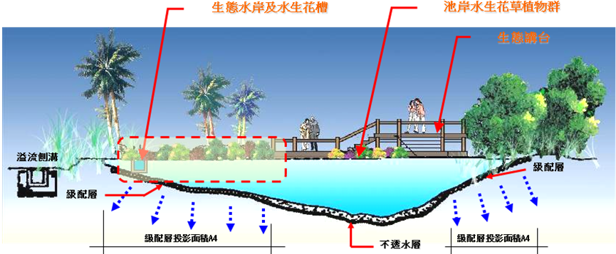
圖4-4 生態水池規劃示意圖
本計畫主要工程項目包括水資源回收中心工程及水資源再生園區工程，分項工程明細詳表4-3所示。

表4-3 古寧頭水資源回收中心水環境改善計畫—分項工程明細表
計畫名稱 | 項次 | 分項工程名稱 | 主要工程項目 | 對應部會
古寧頭水資源回收中心改善計畫 | 1 | 水資源回收中心及水資源再生暨環境教育園區工程 | 1.土建工程  2.機械設備工程  3.儀控工程  4.操作機房工程  5.輸水管工程工程  6.生態(含環境展示導覽)及景觀工程  7.建築裝修工程  8.既有污水處理設備及管線整理改善  9.導覽介紹之電腦、投影、影音等硬體及軟體相關設備 | 內政部

五、計畫經費
（一）計畫經費來源：
本整體計畫總經費4,500萬元，由「全國水環境改善計畫｣第一期預算及地方分擔款支應(中央補助款：4,140萬元、地方分擔款：360萬元)。

（二）分項工程經費：
項次 | 分項工程名稱 | 對應部會 | 規劃設計費(千元) |  |  | 工程費(千元)
項次 | 分項工程名稱 | 對應部會 | 中央補助款 | 地方分擔款 | 小計 | 107年度 |  | 108年度 |  | 小計 | 後續年度 |  | 總計
 |  |  |  |  |  | 中央補助款 | 地方分擔款 | 中央補助款 | 地方分擔款 |  | 中央補助款 | 地方分擔款 | 中央補助款 | 地方分擔款
1 | 水資源回收中心及水資源再生暨環境教育園區工程 | 內政部 | 3450 | 299 | 3750 | 5693 | 495 | 22652 | 1970 | 33,610 | 9606 | 835 | 41,400 | 3,600
小計 |  |  | 3749 |  |  | 5693 | 495 | 22652 | 1970 | 30810 | 9606 | 835 | 41,400 | 3,600
總計 |  |  | 3749 |  |  | 6188 |  | 24622 |  | 30810 | 10441 |  | 45,000

（三）分項工程經費分析說明：

六、計畫期程
本計畫執行流程包括規劃設計階段、施工階段及水資源回收中心試運轉階段，其中規劃設計階段約6個月；施工階段約18個月；後續則為代操作試運轉。

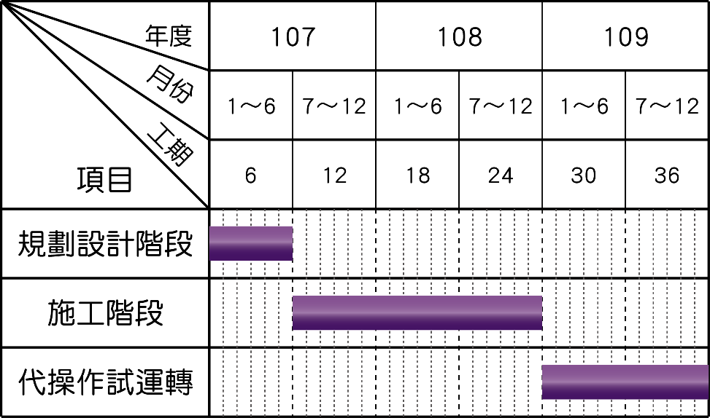
圖6.1 本計畫甘特圖

七、預期成果及後續維護管理計畫
- 本計畫水資源回收中心完成後，將可提供600 CMD經處理至符合標準並可供回收再利用之放流水，對於水源淨化及水源補注有明顯效益，符合「水環境改善計畫」中打造永續水環境之目標。
- 本計畫水資源再生園區面積達2,000 m²以上，且鄰近慈湖國家級重要濕地，可結合現有豐富生態資源，營造自然豐富親水空間、生態棲地及環境教育場所，成為金門地區另一親水亮點，並可提供縣民及遊客造訪之優質水環境。
- 既有污水廠改設環境教育場所後，可結合周邊雙鯉湖及慈湖水環境之生態景觀展示，亦將配合金門國家公園管理處，每年定期舉辦金門地區國小學生環境教育活動，達到寓教於樂之目的。
- 本計畫水資源回收中心除初期規劃三年試運轉外，其餘水資源再生園區及後續維護管理均將納入國家公園營運管理系統中。

八、其他事項

金門地區「全國水環境改善計畫」第二批次提案初審會議
古寧頭水資源回收中心改善計畫審查意見回覆表
項次 | 審查意見 | 辦理說明
(一) | 林委員連山
1 | 原有處理場將來的功能如何?另擬辦理的處理廠會否在民眾尚未入住前有無法發揮預期功能的情況? | 1.原有汙水廠將成立金門縣汙水教育展示館  2.慈湖國宅已由縣府規劃當中。
2 | 有無邀請具生態領域的團隊來參加。 | 有邀請具生態領域的團隊來參加
3 | 與其他前瞻基礎建設計畫可配合之計畫，請說明。 | 周邊雙鯉湖改善計畫已提報內政部城鎮之心計畫。
4 | 民眾認同度請交代(自評4分)。 | 因民眾非常期待，後續改6分
(二) | 蔡委員義發
1 | 本計畫新建水資源回收中心是否有相關規劃成果做為依據(包含原舊廠之再利用等)或有局部之調整原因為何?建請再補充說明。 | 計劃書P.13  戶數提升至720戶
2 | 計畫生態檢核表提報核定階段如有專業團隊協助，請具體填列。 | 針對慈湖周邊生態檢核，有專業團隊協助
3 | 計畫書內所附本計畫工作明細表請填列優先順序。 | 配合辦理
(三) | 張委員坤城
1 | 本案對現地水資源利用及環境改善有明確效益，甚表支持。
2 | 本案位於慈湖(國家級)重要溼地範圍，請評估未來施放排放水水質及引入復育生物(如螢火蟲及栽植植物等，是否合乎重要溼地之相關規範。 | 針對螢火蟲復育部分，本處已邀請台灣大學相關專家學者現場評估。
3 | 現地有一小型溼地，且鄰近慈湖溼地，是否有必要再營造新的人工溼地請再評估；建議以現有溼地進行環境改善或可行明確利用之評估，使用既有溼地即可。 | 現地有一小型溼地因為私人地，需再跟地主進行協調，視情況再評估
4 | 所附前人相關研究，建議彙整於計畫書內之相關現地生物資源章節中。 | 配合辦理
(四) | 王委員立人
1 | 請從水循環觀點，加強汙水處理後之再利用，並結合預定生態遊憩池及舊有廠區再利用計畫。 | 1.透過人工濕地過濾後的放流水，做地區植栽澆灌之用。  2.展示教育中心，再依委員意見配合辦理
2 | 水資源回收中心的設施與配置，請注意風向與聚落的關係。 | 再與規劃設計單位討論並注意
3 | 生態遊憩池之規劃，應納入生態團隊及水質標準的監控，尤其是慈湖是否有對物種生態之限制，在規劃過程中，即明確了解並訂定規劃方針與原則。 | 慈湖目前被列為國家級濕地，有關其排放水水質標準執會嚴格管制
(五) | 水利署顏委員宏哲
1 | 本計畫兼有水質改善、棲地營造與環境教育功能，原則支持。
(六) | 營建署林委員厚名
1 | 原有汙水廠將成立金門縣汙水教育展示館，並可提供縣民及遊客造訪之教育所。 | 委員之建議，本處將納入計畫配合辦理。

